|  |  |
| --- | --- |
| **Nombre**:  Mario Manuel Virgilio Gómez | **Matrícula**:  2733699 |
| **Nombre del curso:** Programación y prototipos de videojuegos | **Nombre del profesor**: Olga María García Camarillo |
| **Módulo** **1 Tema 1** Configuración y aspectos básicos de engine | **Actividad**: 1 Creando el primer proyecto |
| **Fecha**: 14 de agosto de 2019 | |
| **Bibliografía**:  Unity. (2017). Manual de Unity. Recuperado de <https://docs.unity3d.com/es/current/Manual/InstallingUnity.html> [14 agosto. 2019].  River, P. (2019). M.U.G.E.N. [online] MUGEN Database. Recuperado de: <https://mugen.fandom.com/wiki/M.U.G.E.N> [14 agosto. 2019].  Carver, J. (2019). Unreal Engine | What is Unreal Engine 4. [online] Unrealengine.com. Recuperado de: https://www.unrealengine.com/en-US/  [14 agosto 2019].  GameSalad. (2019). Home • GameSalad. [online] Recuperado de: https://gamesalad.com/ [14 agosto. 2019].  Stencyl.com. (2019). Stencyl: Make iPhone, iPad, Android & Flash Games without code. [online] Recuperado de: http://www.stencyl.com/ [14 agosto. 2019]. | |

**Objetivo:**

Utilizar la interfaz de trabajo del motor de videojuego y crear carpetas para el desarrollo de un proyecto.

**Instrucciones:**

**Parte 1**

1. Investiga acerca de al menos cinco motores que se utilicen para videojuegos. Consulta al menos tres fuentes e inclúyelas en tu reporte en formato APA.
2. Elabora una tabla comparativa sobre Unity y dos motores más. Esta tabla debe incluir:
   1. Versión.
   2. Licencias (gratis, pro).
   3. Lenguajes de programación.
   4. Asset.
   5. Capacidades gráficas.
   6. Ventajas.
   7. Desventajas.
3. Elabora una conclusión, de al menos media cuartilla, sobre la relevancia de los motores en el desarrollo de videojuegos.

**Parte 2**

Para cada uno de los siguientes pasos a realizar debes tomar una captura de pantalla:

1. Una vez que instalaste Unity, ejecuta la aplicación y crea un proyecto nuevo.
2. Define una idea de videojuego que quieras desarrollar.
3. De acuerdo con tu idea de videojuego propón las carpetas para organizar los assets.
4. Valida con un checklist que sí tengas las carpetas para los distintos elementos que vas a requerir en tu videojuego.
5. Toma impresiones de pantalla de las carpetas creadas.

**Resultados:**

**Parte 1**

**1-. Engines**

* GameSalad
* M.U.G.E.N
* Unreal Engine
* Stencyl
* Unity

**2-.** 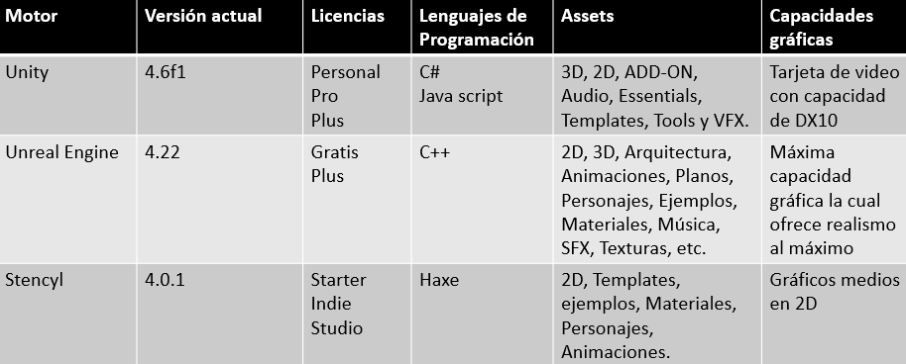

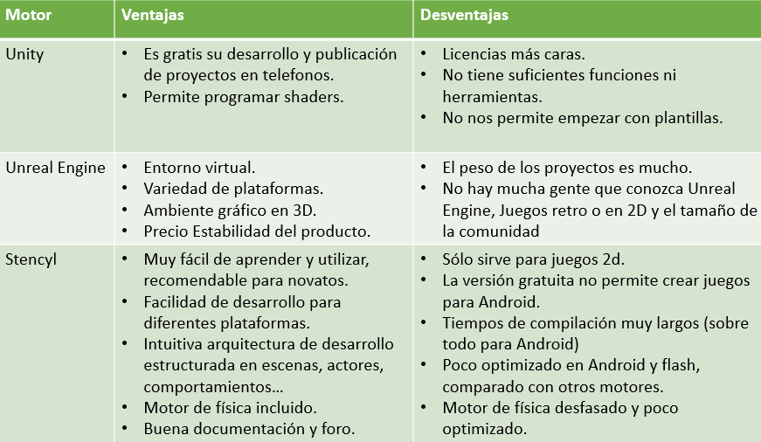

**Parte 2**

Un juego 2D tipo RPG sobre la época del medievo, el juego que imagino será estilo Dungeons con peleas por turno y progresión por nivel, el estilo visual será pixelart, lo último es porque realmente no tengo talento para dibujar, pero mínimo puedo hacer Sprites en píxel.

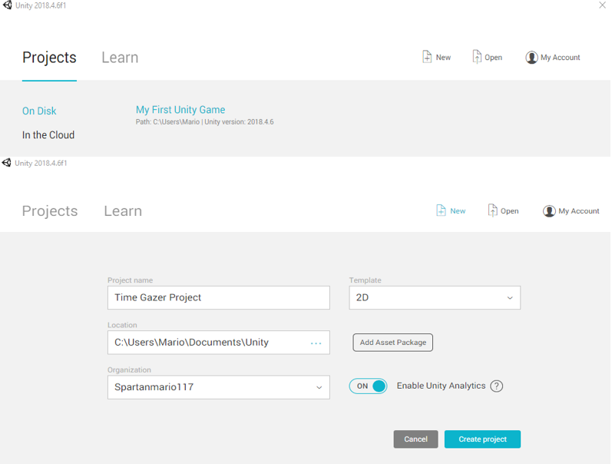

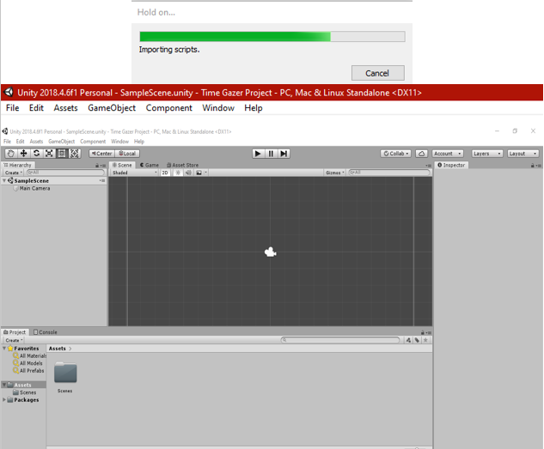

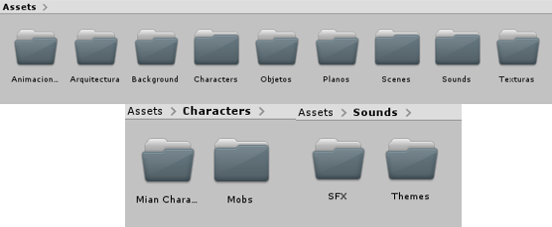

Para concluir me gustara dejar en claro que los engines son el pilar que sostiene un juego, sin estos muchos de los títulos que conocemos no existiría, por ejemplo, la casa desarrolladora Epic Games es la creadora de Unreal Engine con el cual sacaron su primer juego famoso, Gears of war, al día de hoy esa franquicia sigue además de haber ayudado de forma indirecta a otros blockbuster como el actual juego número uno Fornite, el hecho que Unreal Engine 4 sea free source fomenta que más personas incursionen en este mundo de jugador y desarrollador, podemos ver a atrás hace una década mas o menos cuando las primeras versiones del Unity varios juegos arcade para computadora en 3D y como esto revolucionó la manera de jugar juegos y le dio mejores herramientas a los desarrolladores conocidos como “Indies” tales como tener assets de forma sencilla, poder publicar sus proyectos y/u ofrecer planes de pago para uso comercial, creando un mercado que da ganancias por ambos lados.